Протокол проекта

«Огород на окне»»

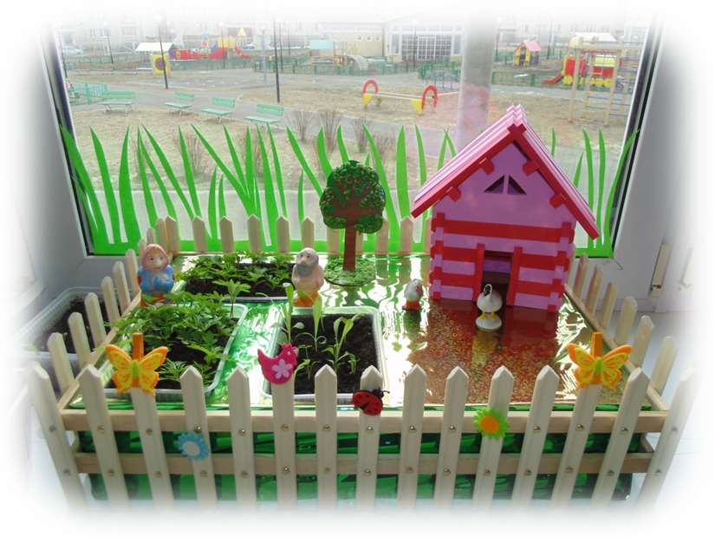

Саров, 2014

**Образовательная область:** «Познание»

**Интеграция образовательных областей**: «Социализация», «Труд», «Познание», «Коммуникация», «Здоровье», «Безопасность», «Восприятие художественной литературы», «Художественное творчество».

**Вид проекта:** Познавательный

**Участники проекта: дети**, родители, воспитатели группы №2.

**Продолжительность:** краткосрочный.

**Сроки проведения**: апрель 2014г**.**

**Актуальность:**

Многие родители, имеющие свои огороды (дачи), не подозревают, что зеленое царство начнёт вызывать огромный интерес ребенка, если взрослые научать наблюдать за растением, видеть в зеленом ростке особое живое существо, жизнь которого целиком зависит от того, получает он уход или нет. Только с помощью взрослых дошкольник может понять, что жизнь растения зависит от наличия тепла, света и хорошей почвы, научится отличать здоровое и сильное растение от слабого, хилого, требующего «лечения».

Научившись понимать состояние растений, ребенок будет сочувствовать и ухаживать. Таким образом, решаются задачи познавательно-исследовательского, социально - личностного, эстетического развития ребенка. Маленькие дети любят действовать. Мир вокруг себя они познают практически, а свои действия сочетают с наблюдениями за результатами. Практической деятельностью является непосредственное участие детей в уходе за растениями.

Приобщение к посильному труду по уходу за растениями – это, прежде всего развитие таких качеств, как ответственность за выполнение поручения, за полученный результат, обязательность, целеустремленность. А это очень важные качества для обучения ребенка в школе.

**Цель:**  Развитие познавательного опыта и практических навыков детей в исследовательской деятельности; вовлечение детей в практическую деятельность по выращиванию растений в комнатных условиях.

**Задачи:**

1. Развивать познавательные и творческие способности детей в процессе совместной исследовательской деятельности;

2. Учить детей ухаживать за растениями в комнатных условиях.

3. Обобщить представление детей о необходимости света, тепла, влаги почвы для роста растений.

4. Воспитывать бережное отношение к своему труду.

5. Привлечь к работе проекта родителей воспитанников.

**Предполагаемый результат:**

* Дети знают некоторые культурные  растения.
* Имеют представление о необходимых условиях для роста растений.
* Формирование у детей бережного отношения к растительному мире и уважительного отношения к труду.
* Создание в группе огорода на подоконнике.
* Создание дневника наблюдений для фиксации наблюдений за растениями в огороде на подоконнике.
* Активное участие родителей в реализации проекта.

Этапы работы над проектом.

|  |  |  |
| --- | --- | --- |
| **Этап** | **Формы работы** | **Сроки** |
| I этап. Подготовительный. | Накопление знаний и привлечение родителей к участию проекта.  Постановка цели и задач.  Подбор наглядно-иллюстративного материала.  Подбор художественной литературы по теме.  Подбор тем для бесед с детьми и родителями.  Подбор материала для игровой деятельности. | 1 неделя |
| II этап. Технологический | 1. Работа с детьми:   Беседы, рассматривание иллюстраций. НОД. Продуктивная деятельность (лепка, рисование,). Создание дневников-наблюдений. Опытно-экспериментальная деятельность по выращиванию растений в домашних условиях  2. Работа с родителями:  Систематизация стихов и загадок об овощах, витаминах(в форме альбома);  Сбор фотографий детей, как они выращивают огород на окне дома  Создание книжек-малышек «Мой огород»  Оформление композиции «Огород на окне» в группе | 2-4 неделя |
| III этап. Итоговый. | Презентация проекта.  Пополнение развивающей среды. | 5 неделя |

**План реализации проекта.**

|  |  |  |  |
| --- | --- | --- | --- |
| **№**  **пп** | **Мероприятия** | **Цели** | **Сроки**  **реализации** |
| 1 этап – подготовительный. | | | |
| 1 | Беседа с родителями «Огород на окне». | Обсудить цели и задачи проекта. Сформировать интерес у родителей по созданию условий для реализации проекта. | 1-я неделя |
| 2 | Консультация для родителей «Огород на подоконнике», «Зеленый мир на окне» и т.п. | Просвещать родителей по данной теме. | 1-я неделя |
| 3 | Подбор наглядно – дидактических пособий, демонстрационного материала, природного материала, художественной и научной литературы, приобретение необходимого оборудования. | Создать условия для реализации проекта «Огород на окне». | 1-я неделя |
| 2 этап – основной. | | | |
| 4 | Рассматривание книг, иллюстраций о растениях. | Вызвать интерес к растениям, желание заботиться о них, углублять и расширять знания видах растений. | 2-я неделя |
| 5 | НОД «Как растут растения» | Ввести и обосновать классификацию растений как дикорастущих и культурных(по взаимоотношениям с человеком),уточнить представление детей о росте и развитии растений | 2-я неделя |
| 6 | Практическая деятельность: посадка лука, овса. | Вызвать интерес к выращиванию огородной культуры. | 2-я неделя |
| 7 | Опыт – наблюдение за ростом лука, овса. | Учить детей замечать изменения, которые происходят у прорастающих луковиц, зерна. | 3 - неделя |
| 8 | Труд в уголке природы. | Продолжать учить детей правильно строить суждения и делать выводы о создании благоприятных условий (воды, света, тепла) | 3 - неделя |
| 9 | Опыт- наблюдение за ростом лука в благоприятных и неблагоприятных условиях. | Получить необходимые условия для роста лука (свет, вода, тепло). | 3-я неделя |
| 10 | Рассматривание цветочных семян через лупу. | Дать понятие о том, что форма и количество семян у разных растений разное. С помощью лупы определить, что помогает перезимовать семенам | 2-я неделя |
| 11 | Практическая деятельность: выращивание рассады (бархатцы, перец). | Продолжать формировать навыки посадки и ухода за растениями. | 3-я неделя |
| 12 | Дидактическая игра «Вершки и корешки». | Закреплять знания детей об овощах, их строении, приносимой пользе. | 3-я неделя |
| 13 | Дидактическая игра «Цветочный магазин». | Закреплять умение различать цвета, называть их быстро, находить нужный цветок среди других, называть его; научить детей группировать растения по цвету, составлять красивые букеты. | 3-я неделя |
| 14 | Наблюдения: «Растут ли наши растения?» | Продолжать учить детей замечать изменения в росте и развитии растений . | 3-я неделя |
| 15 | Оформление дневника наблюдений. | Зафиксировать наблюдение за растениями. | 4-я неделя |
| 16 | Труд в природе. | Подготовить клумбы к высадки рассады цветов, формировать интерес к результату своего труда. | 4-я неделя |
| 17 | Итоговая беседа «Огород на окне переносится на участок детского сада». | Настроить детей на дальнейшую деятельность по пересадке огорода на окне в огород на участке сада. | 4-я неделя |
| 3 этап – заключительный. | | | |
| 18 | Обработка и оформление материалов проекта в виде презентации. |  | 5-я неделя |
| 19 | Анализ результативности |  | 5-я неделя |

**По реализации проекта «Огород на окне» были получены следующие результаты:**

1. Дети познакомились с дикорастущими и культурными растениями.
2. У детей формируется интерес к опытнической и исследовательской деятельности по выращиванию культурных растений в комнатных условиях.
3. В результате практической и опытнической деятельности дети получили необходимые условия для роста растений.
4. Дети увидели многообразие посевного материала.
5. Дети стали бережнее относиться к растительному миру.
6. В группе был создан огород на окне.
7. Дети стали более уважительно относиться к труду.
8. Наблюдение за растениями были зафиксированы в дневнике наблюдений.
9. Родители приняли активное участие в проекте «Огород на окне».

**Список используемой литературы:**

* Зенина Т.Н. «Циклы наблюдений за объектами природы» Старший дошкольный возраст. Учебно-методическое пособие. – М.: Центр педагогического образования, 2009
* Зенина Т.Н. «Конспекты занятий по ознакомлению дошкольников с природными объектами». Учебное пособие. – М.: Педагогическое общество России, 2008
* Рыжова Н.А. «Экологическое образование в детском саду». – М.: Изд. Дом «Карапуз», 2001
* Николаева С.Н. Методика экологического воспитания дошкольников. Учебное пособие.-М.: Издательский центр «Академия», 2001
* Николаева С.Н. Система работы с детьми в старшей группе детского сада. –М.: МОЗАИКА-СИНТЕЗ,2010
* Масленникова О.М., Филиппенко А.А. Экологические проекты в детском саду .- Волгоград: Учитель,2011
* Лыкова И.А. Изобразительная деятельность в детском саду: планирование, конспекты занятий, методические рекомендации. - М.: ≪КАРАПУЗ-ДИДАКТИКА≫, 2008.

**Используемые Интернет-ресурсы:**

* http://www.dobrieskazki.ru
* http://www.kalyakimalyaku.ru